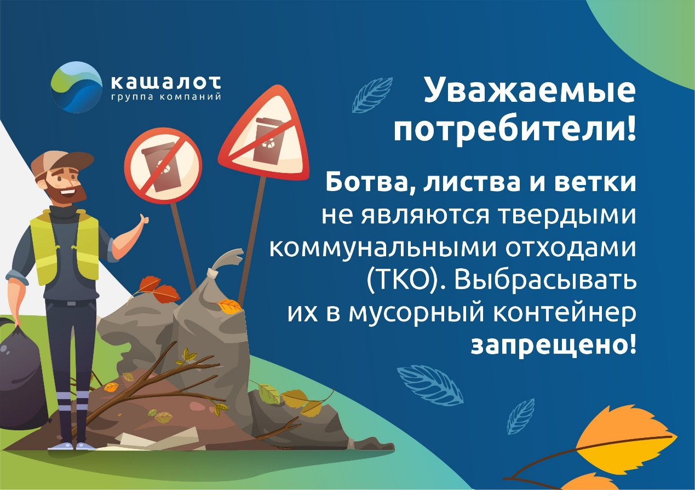

**Региональный оператор по обращению с отходами напоминает.**

Начался сезон сбора урожая - а значит в баках, помимо ТКО, всё чаще будет появляться ботва и сельхозотходы.

Напоминаем, что по Федеральному закону №89 - ветки, ботва и трава не являются ТКО! Что же с ними делать? Самый простой и экологичный способ - превратить в компост и получить прекрасное удобрение для дачи или огорода. Осень - подходящее время для создания компоста. Его созревание в среднем занимает чуть больше полугода, так что к следующему сезону у вас будет отличного качества органическое удобрение.

Если этот вариант вам не подходит, то огородные и придомовые отходы, не относящиеся к ТКО, можно вывести, заключив отдельный договор с компанией-перевозчиком.

**По всем вопросам качества вывоза мусора можно обращаться по телефону «горячей линии» регионального оператора: 8(391) 225-00-24.**